САНКТ-ПЕТЕРБУРГСКИЙ ПОЛИТЕХНИЧЕСКИЙ УНИВЕРСИТЕТ

ПЕТРА ВЕЛИКОГО

_______________________________________________________________

Институт компьютерных наук и технологий

Высшая школа интеллектуальных систем и суперкомпьютерных технологий

Отчет

по заданию lab3

Дисциплина

«Языки описания аппаратных средств вычислительных систем»

выполнил:

Курякин Д. А

группа: 3540901/12001

преподаватель:

Антонов А. П.

Санкт-Петербург

2021

Оглавление

1 Задание lab3_1 3

1.1 Задание 3

1.2 Описание на языке Verilog 3

1.3 Результат синтеза 3

1.4 Моделирование 4

1.5 Назначение выводов СБИС 4

1.6 Тестирование на плате Nexys4 DDR 5

1.7 Выводы 5

2 Задание lab3_2 6

2.1 Задание 6

2.2 Описание на языке Verilog 6

2.3 Результат синтеза 7

2.4 Моделирование 7

2.5 Назначение выводов СБИС 8

2.6 Тестирование на плате Nexys4 DDR 8

2.7 Выводы 8

3 Задание lab3_3 9

3.1 Задание 9

3.2 Описание на языке Verilog 9

3.3 Результат синтеза 9

3.4 Моделирование 10

3.5 Назначение выводов СБИС 10

3.6 Тестирование на плате Nexys4 DDR 11

3.7 Выводы 11

4 Задание lab3_4 12

4.1 Задание 12

4.2 Описание на языке Verilog 12

4.3 Результат синтеза 13

4.4 Моделирование 13

4.5 Назначение выводов СБИС 13

4.6 Тестирование на плате Nexys4 DDR 14

4.7 Выводы 14

# Задание lab3_1

## Задание

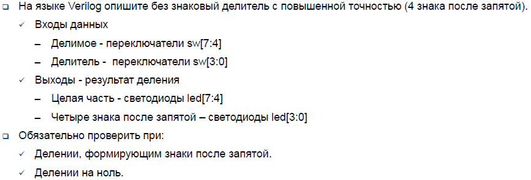

## Описание на языке Verilog

Описание разрабатываемого устройства на языке Verilog приведено ниже в листинге 1.

Листинг 1. lab3_1.v

|  |
| --- |
| module lab3_1(  input [7:0] sw,  output reg [7:0] led  );  wire signed [3:0] sw1,sw2;  assign sw1 = sw[3:0];  assign sw2 = sw[7:4];    always @* begin  led[7:0] = {sw[7:4], 4'h0} / sw[3:0];  end  endmodule |

## Результат синтеза

Результат синтеза описания на языке Verilog в пакете Quartus приведен ниже, на Рис. 1‑1.

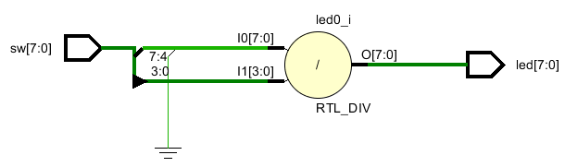

Рис. 1‑1 Синтезированная схема

## Моделирование

Для проверки правильности работы созданного Verilog описания использовался тест представленный в листинге 2:

Листинг 2. tb3_1.v

|  |
| --- |
| module tb3_1();  localparam period = 10;  integer i;  reg [7:0] sw;  wire [7:0] led;  lab3_1 Lab(sw, led);  initial begin    for(i = 63; i < 96; i = i + 1) begin  sw = i;  #period;  end  end  endmodule |

Результаты моделирования приведены на Рис. 1‑2



Рис. 1‑2 Результат моделирования

## Назначение выводов СБИС

Назначение выводов СБИС и стандартов ввода вывода приведено на Рис. 1‑3

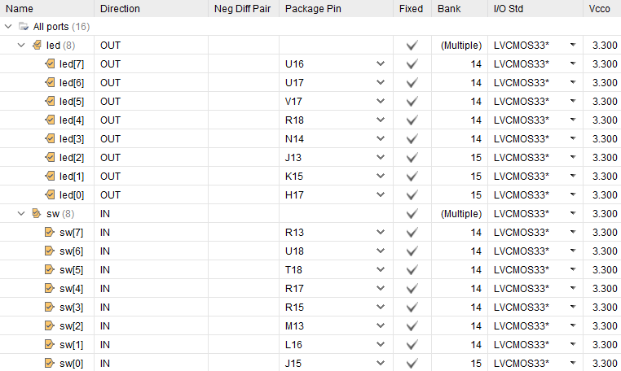

Рис. 1‑3 Назначение выводов

## Тестирование на плате Nexys4 DDR

Для тестирования проекта на плате использовались тесты, описанные в разделе 1.4. Проведенное на плате Nexys4 DDR тестирование разработанного устройства показало: результаты совпадают с ожидаемыми, устройство работает в соответствии с заданием.

## Выводы

В результате был реализован без знакового делителя с повышенной точностью (4 знака после запятой).

# Задание lab3_2

## Задание

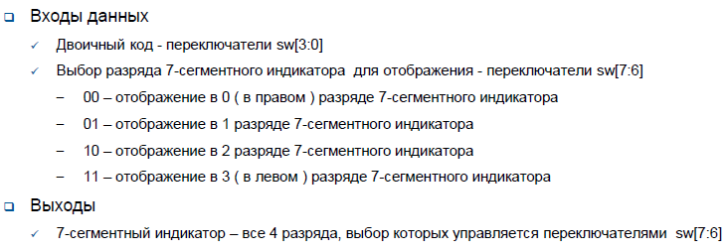

## Описание на языке Verilog

Описание разрабатываемого устройства на языке Verilog приведено ниже в листинге 3.

Листинг 3. lab3_2.v

|  |
| --- |
| module lab3_2(  input [3:0] sw,  input [1:0] digits,  output reg [3:0] an,  output reg [6:0] c  );    reg [6:0] ss_arr[15:0];  reg [1:0] i;    initial begin  ss_arr[0] = 7'h40; //0  ss_arr[1] = 7'h79; //1  ss_arr[2] = 7'h24; //2  ss_arr[3] = 7'h30; //3  ss_arr[4] = 7'h19; //4  ss_arr[5] = 7'h12; //5  ss_arr[6] = 7'h02; //6  ss_arr[7] = 7'h78; //7  ss_arr[8] = 7'h00; //8  ss_arr[9] = 7'h10; //9  ss_arr[10] = 7'h08; //A  ss_arr[11] = 7'h03; //B  ss_arr[12] = 7'h46; //C  ss_arr[13] = 7'h21; //D  ss_arr[14] = 7'h06; //E  ss_arr[15] = 7'h0e; //F  end    always @* begin  c = ss_arr[sw];  an = ~(1'h1 << digits);  end  endmodule |

## Результат синтеза

Результат синтеза описания на языке Verilog приведен ниже на Рис. 2‑1.

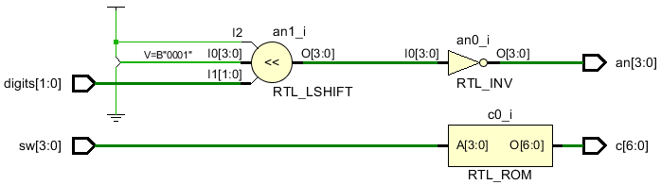

Рис. 2‑1 Синтезированная схема

## Моделирование

Для проверки правильности работы созданного Verilog описания использовался тест, представленный в листинге 4:

Листинг 4. tb3_2.v

|  |
| --- |
| module tb3_2();  localparam period = 10;  integer i;  reg [3:0] sw;  reg [1:0] digits;  wire [3:0] an;  wire[6:0] c;  lab3_2 Lab( sw, digits, an, c);  initial begin  for(i = 0; i < 16; i = i + 1) begin  sw = i;  digits = 2'h0;  #period;  digits = 2'h1;  #period;  digits = 2'h2;  #period;  digits = 2'h3;  #period;  end  end  endmodule |

Результаты моделирования приведены на Рис. 2-2.



Рис. 2‑2 Результат моделирования

## Назначение выводов СБИС

Назначение выводов СБИС и стандартов ввода вывода приведено на Рис. 2‑3

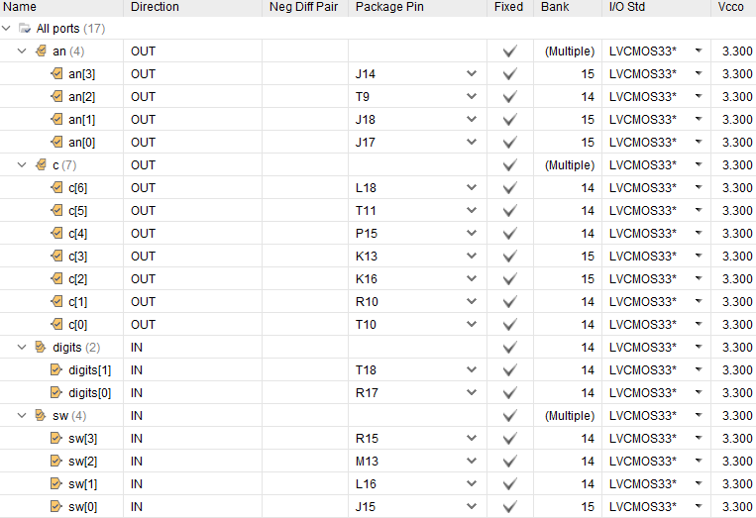

Рис. 2‑3 Назначение выводов

## Тестирование на плате Nexys4 DDR

Для тестирования проекта на плате использовались тесты, описанные в разделе 2.4

Проведенное на плате Nexys4 DDR тестирование разработанного устройства показало: результаты совпадают с ожидаемыми, устройство работает в соответствии с заданием.

## Выводы

В результате был реализован счетчик-делитель со сдвигом регистра.

# Задание lab3_3

## Задание

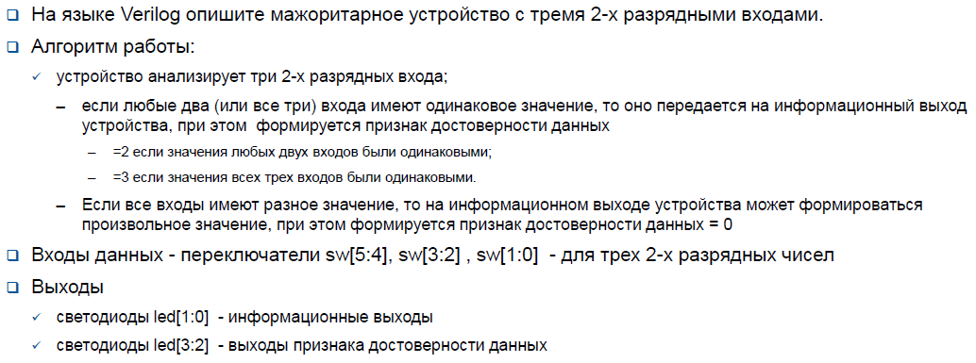

## Описание на языке Verilog

Описание разрабатываемого устройства на языке Verilog приведено ниже листинге 5.

Листинг 5. lab3_3.v

|  |
| --- |
| module lab3_3(  input [5:0] sw,  output reg [3:0] led  );  always @*  if ( sw[1:0] == sw[5:4] || sw[1:0] == sw[3:2] ) begin  led[1:0] = sw[1:0];  if(sw[3:2] == sw[5:4])  led[3:2] = 2'b11;  else  led[3:2] = 2'b10;  end else begin  if(sw[3:2] == sw[5:4]) begin  led[1:0] = sw[3:2];  led[3:2] = 2'b10;  end else begin  led[1:0] = 2'bxx;  led[3:2] = 2'b00;  end  end  endmodule |

## Результат синтеза

Результат синтеза описания на языке Verilog приведен ниже на Рис. 3‑1.

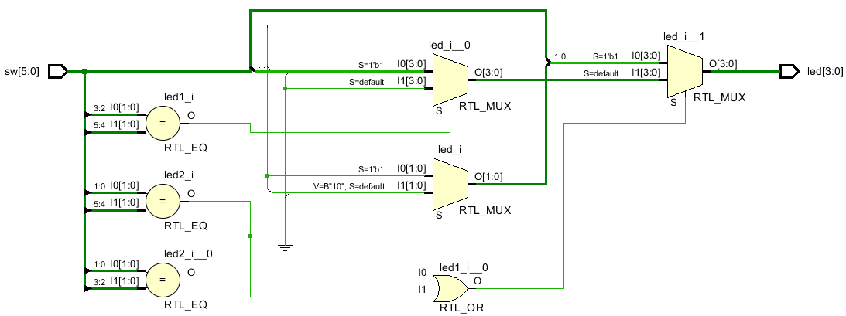

Рис. 3‑1 Синтезированная схема

## Моделирование

Для проверки правильности работы созданного Verilog описания использовался тест, представленный в листинге 6:

Листинг 6. tb3_3.v

|  |
| --- |
| module tb3_2();  localparam period = 10;  integer i;  reg [5:0] sw;  wire [3:0] led;  lab3_3 Lab( sw, led);  initial begin  for(i = 32; i < 64; i = i + 1) begin  sw = i;  #period;  end  end  endmodule |

Результаты моделирования приведены на Рис. 3-2.



Рис. 3‑2 Результат моделирования

## Назначение выводов СБИС

Назначение выводов СБИС и стандартов ввода вывода приведено на Рис. 3‑3.

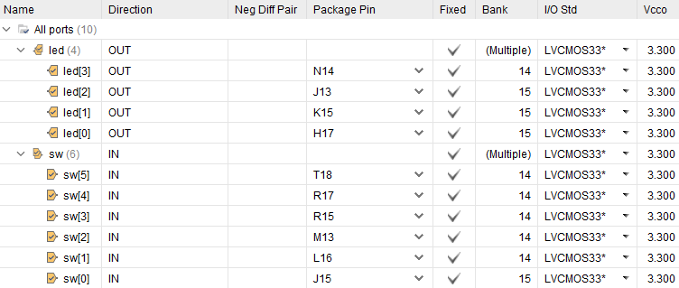

Рис. 3‑3 Назначение выводов

## Тестирование на плате Nexys4 DDR

Для тестирования проекта на плате использовались тесты, описанные в разделе 3.4

Проведенное на плате Nexys4 DDR тестирование разработанного устройства показало: результаты совпадают с ожидаемыми, устройство работает в соответствии с заданием.

## Выводы

В результате было реализовано мажоритарное устройство с тремя 2-х разрядными входами.

# Задание lab3_4

## Задание

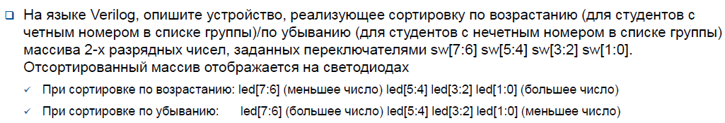

## Описание на языке Verilog

Описание разрабатываемого устройства на языке Verilog приведено ниже в листинге 7.

Листинг 7. lab3_4.v

|  |
| --- |
| module lab3_4(  input [7:0] sw,  output reg [7:0] led  );    reg [1:0] number [3:0];  reg [1:0] val;  integer i, j;  always @* begin  number[0] = sw[1:0];  number[1] = sw[3:2];  number[2] = sw[5:4];  number[3] = sw[7:6];  for(i = 0; i < 3; i = i + 1) begin  for(j = 0; j < 3 - i; j = j + 1) begin  if( number[j] < number[j+1]) begin  val = number[j];  number[j] = number[j+1];  number[j+1] = val;  end  end  end    led = { number[3], number[2], number[1], number[0] };  end  endmodule |

## Результат синтеза

Результат синтеза описания на языке Verilog приведен ниже на Рис. 4‑1.

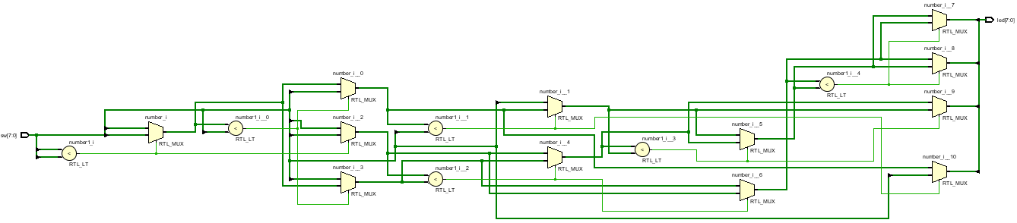

Рис. 4‑1 Синтезированная схема

## Моделирование

Для проверки правильности работы созданного Verilog описания использовался тест, представленный на Рис. 4-3:

Листинг 8. tb3_4.v

|  |
| --- |
| module tb3_4();  localparam period = 10;  integer i;  reg [7:0] sw;  wire [7:0] led;  lab3_4 Lab( sw, led);  initial begin  for(i = 32; i < 64; i = i + 1) begin  sw = i;  #period;  end  end  endmodule |

Результаты моделирования приведены на Рис. 4-2.



Рис. 4-2. Результат моделирования

## Назначение выводов СБИС

Назначение выводов СБИС и стандартов ввода вывода приведено на Рис. 4‑3

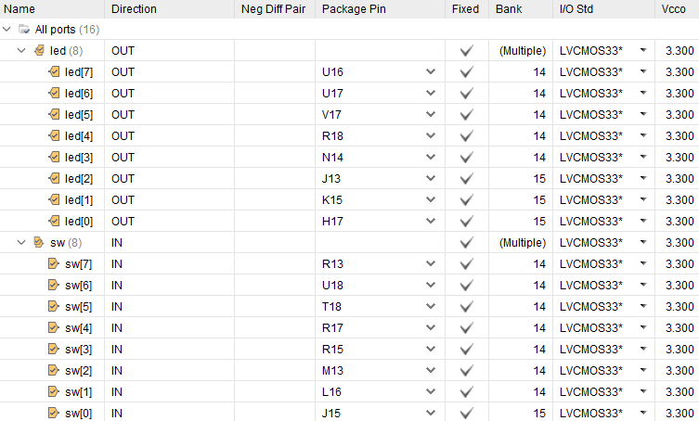

Рис. 4‑3 Назначение выводов

## Тестирование на плате Nexys4 DDR

Для тестирования проекта на плате использовались тесты, описанные в разделе 4.4.

Проведенное на плате Nexys4 DDR тестирование разработанного устройства показало: результаты совпадают с ожидаемыми, устройство работает в соответствии с заданием.

## Выводы

В результате выполнения задания был устройство, реализующее сортировку по убыванию.